西北片区金牌店长个人业绩
在公司领导的正确指导下、门店员工的共同努力下门店13年取得了不错的成绩。2013年各项任务指标全部圆满完成。计划销售135万，实际完成159万，同比增长82万，任务完成率118%。毛利额完成52万，销售笔数同比增长69.6%，客单价同比增长6元，中药销售达8万，同比增长3万。在公司领导的高度重视与全力支持下，集团四大单品销售均有明显的提升，其中天胶销售241盒，美美销售2244，补肾益寿销售302瓶，太极钙销售206瓶。天胶同比增长238盒，补肾同比增长220瓶。集团工业品种合计销售72万，同比增长55万。在狠抓销售的同时，我们也不忘进一步的学习与培训。全年共培训72次，店长大会及片区培训均严格考核及跟进，全体员工的销售技能得到了进一步的提升。优秀的陈列让我们留住了更多的顾客，在大家的共同努力下，13年本店获得了公司的最佳陈列奖。世界上没有完美的人，只有完美的团队。一个人的力量是渺小的，只有依靠团队的力量才能让门店走得更远，才能让门店做大做强！我相信在充满挑战的2014年，我和我的团队一定会再接再励、再创佳绩！

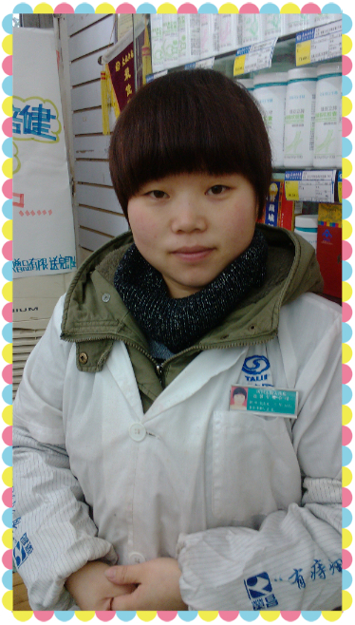
交大三店 代志斌

